INFORMACIÓN PÚBLICA ORDINARIA, PROACTIVA O FOCALIZADA.
MES DE ABRIL DE 2019.
- 30 DE ABRIL
Invitación al festejo del día del niño y la niña (video).
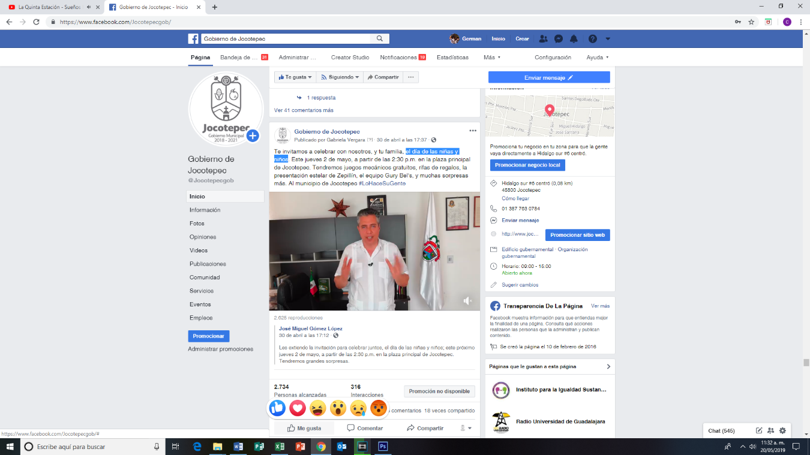

- 30 DE ABRIL
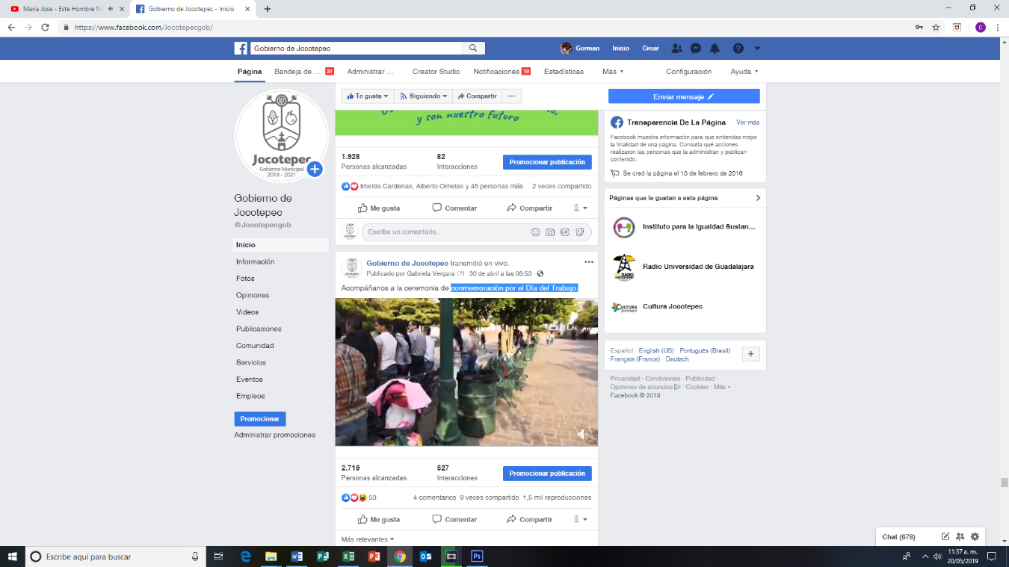
Conmemoración por el Día del Trabajo (Video).

- 29 DE ABRIL
Talleres: El papel de la psicología y la psicoterapia en los procesos de la vida cotidiana (video).

- 29 DE ABRIL
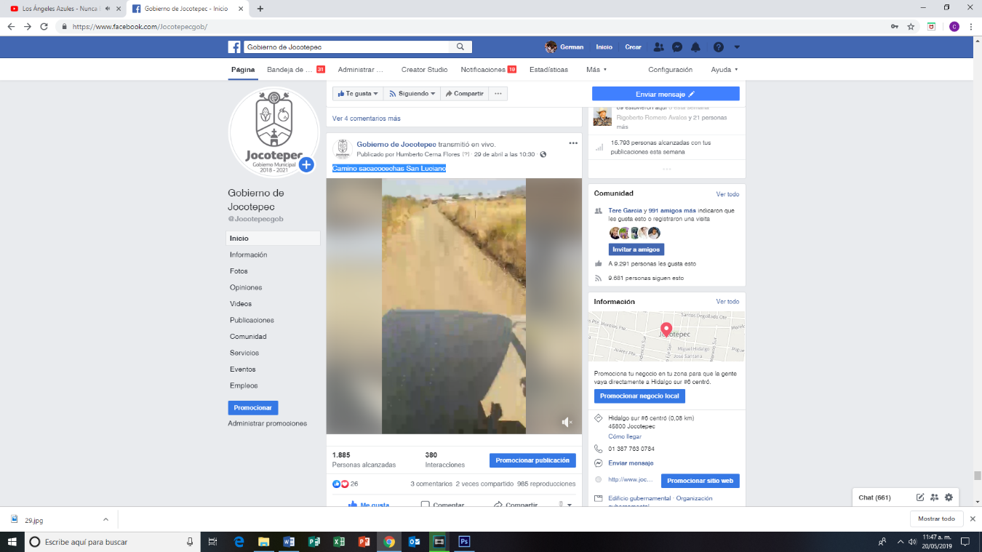
Camino sacacocechas San Luciano del programa a toda máquina (video).

- 28 DE ABRIL
Celebración del Día Internacional de la Danza (video).
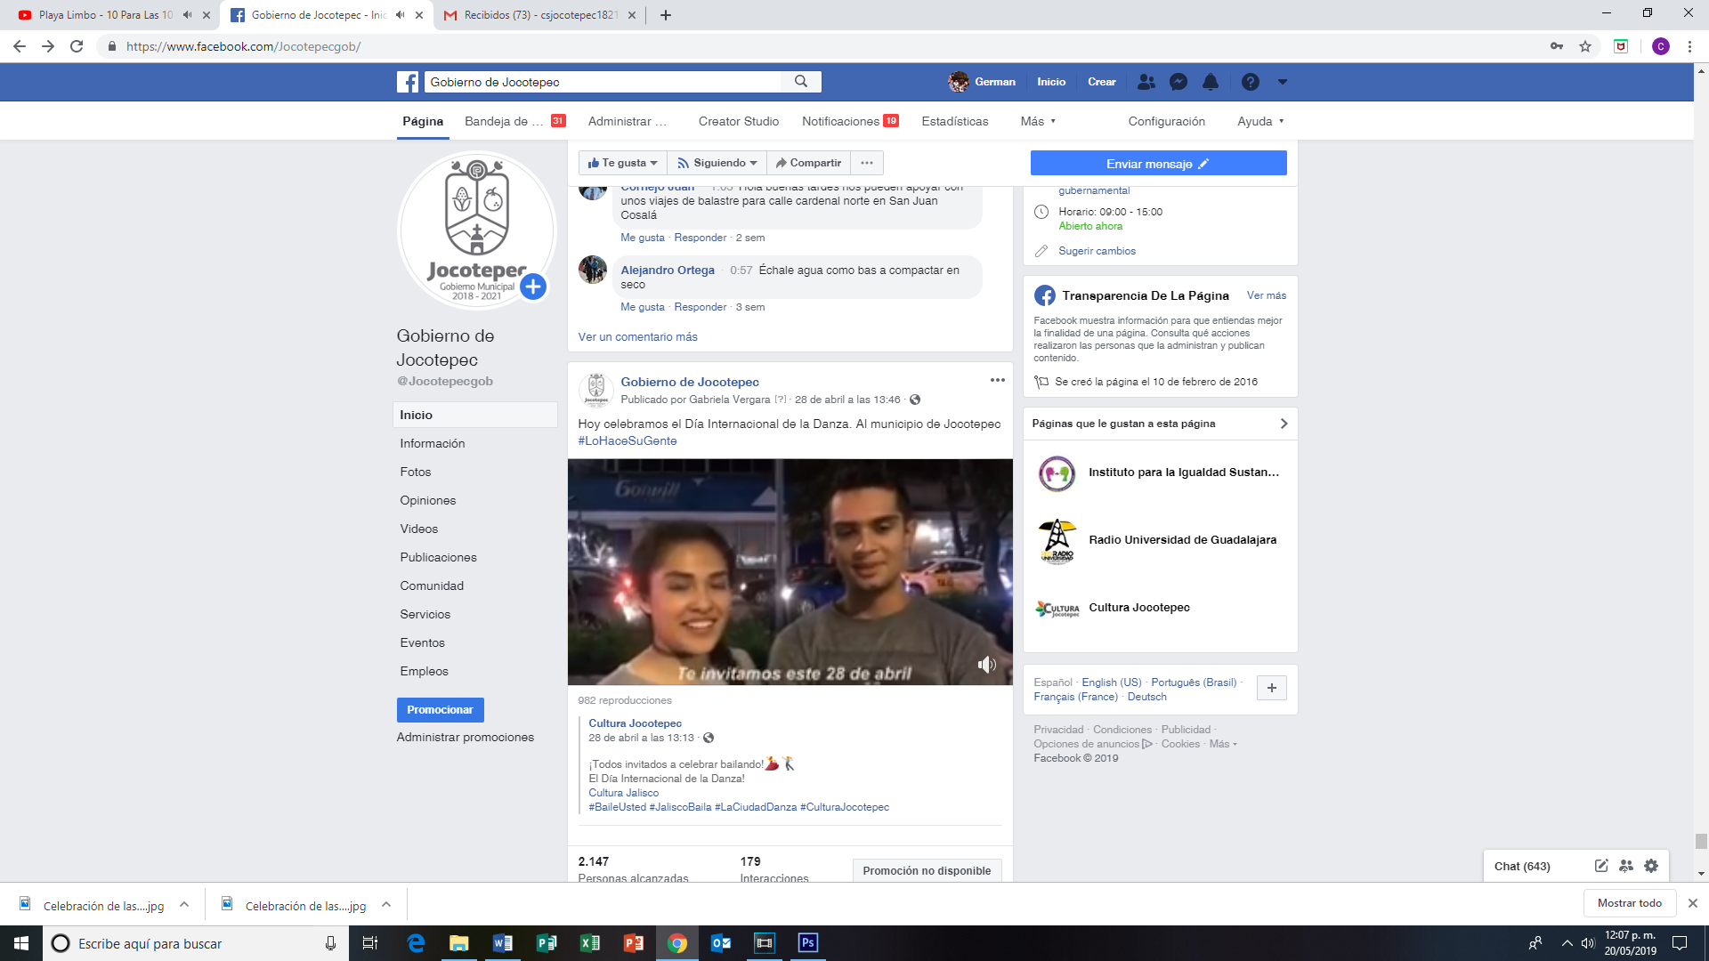

- 27 DE ABRIL
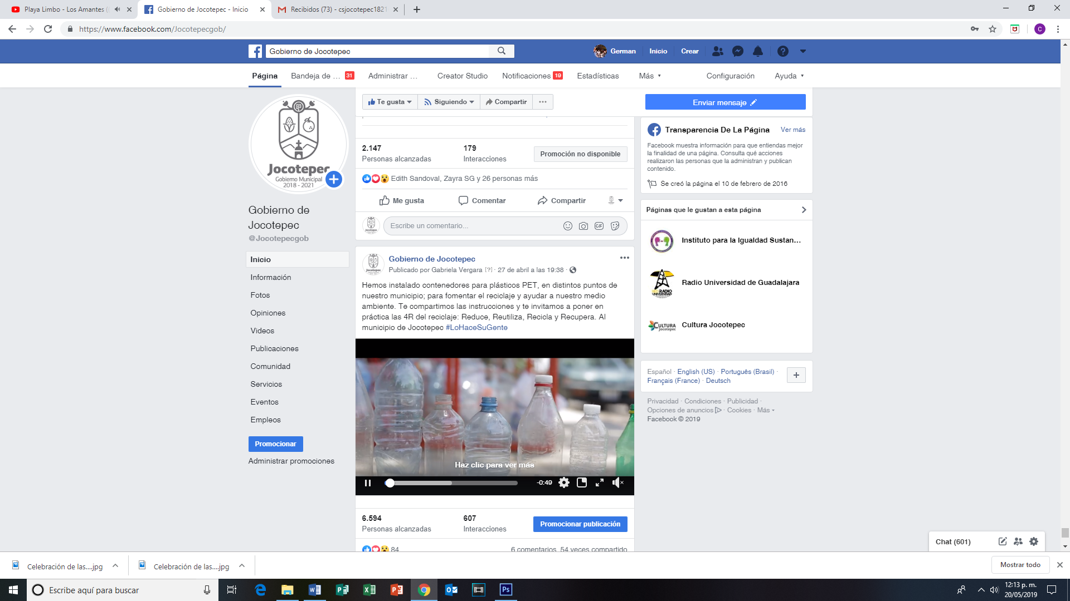
Instalación contenedores para plásticos PET, en distintos puntos de nuestro municipio; para fomentar el reciclaje y ayudar a nuestro medio ambiente (video).

- 26 DE ABRIL
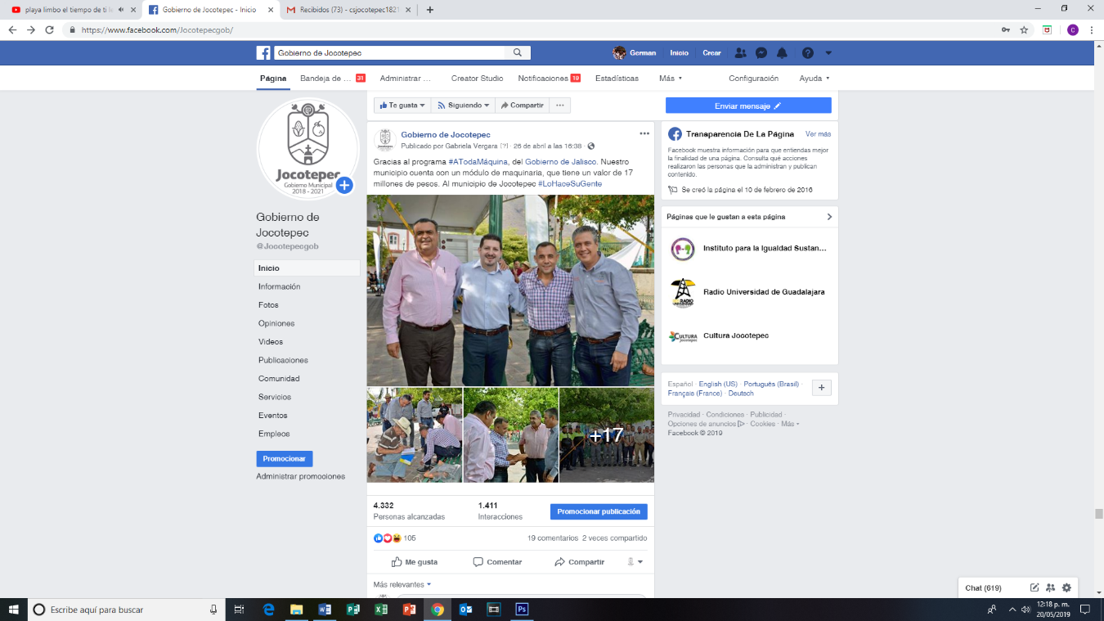
Nuestro municipio cuenta con un módulo de maquinaria, que tiene un valor de 17 millones de pesos (fotos).


- 25 DE ABRIL
Psicología de la Ribera de Chapala 2019 (imágenes).

- 25 DE ABRIL

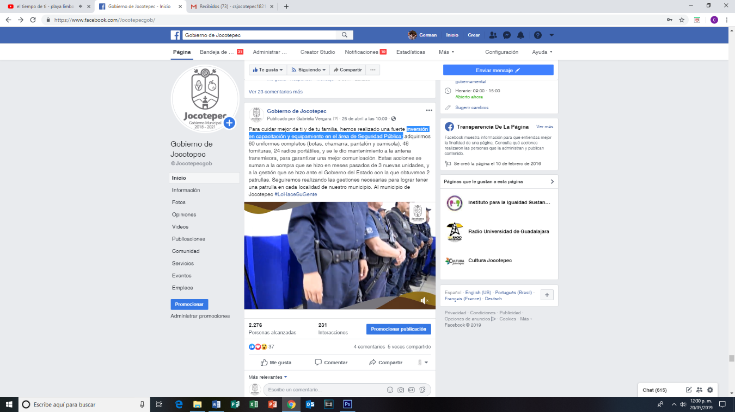
Inversión en capacitación y equipamiento en el área de Seguridad Pública (video).

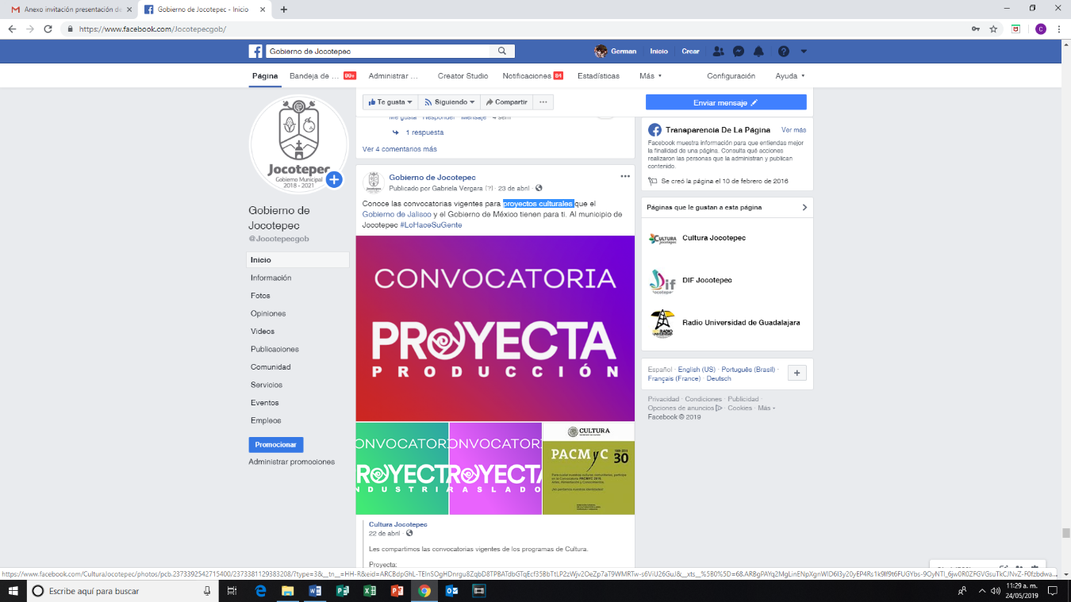
- 23 DE ABRIL
Proyectos culturales


- 22 DE ABRIL
"Colores del Mundo”



- 22 DE ABRIL
Rondalla Municipal de Jocotepec


- 22 DE ABRIL
"Semana Preventiva de Salud Municipal"

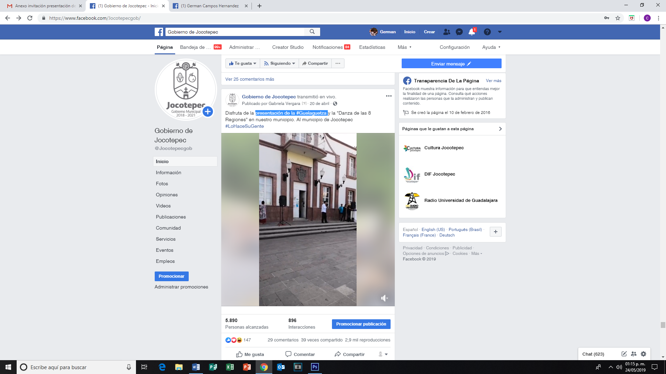
- 20 DE ABRIL
Presentación de la #Guelaguetza

- 18 DE ABRIL
Lic. José Miguel Gómez, y parte de su equipo, acudieron a Huejotitán para dialogar con sus habitantes sobre la problemática del agua y buscar, juntos, una solución a este y otros problemas.

- 17 DE ABRIL
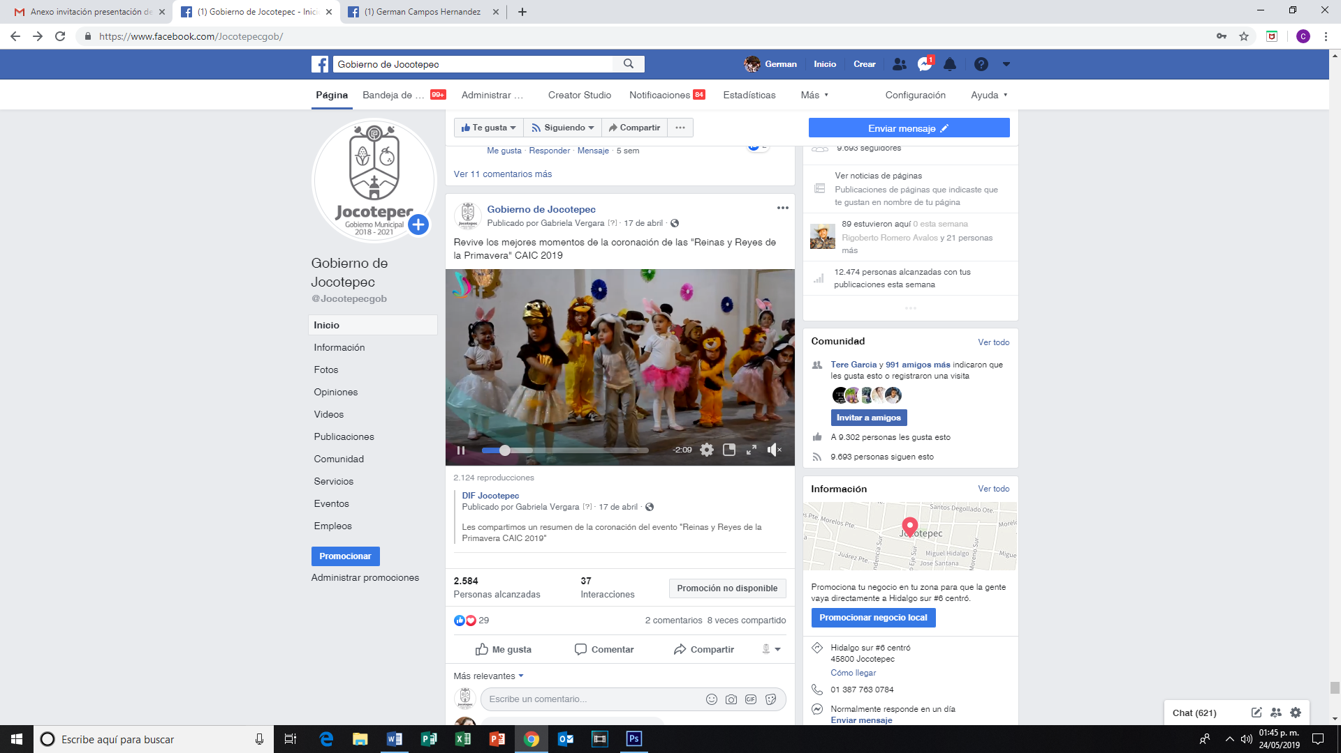
"Reinas y Reyes de la Primavera" CAIC 2019”

- 17 DE ABRIL
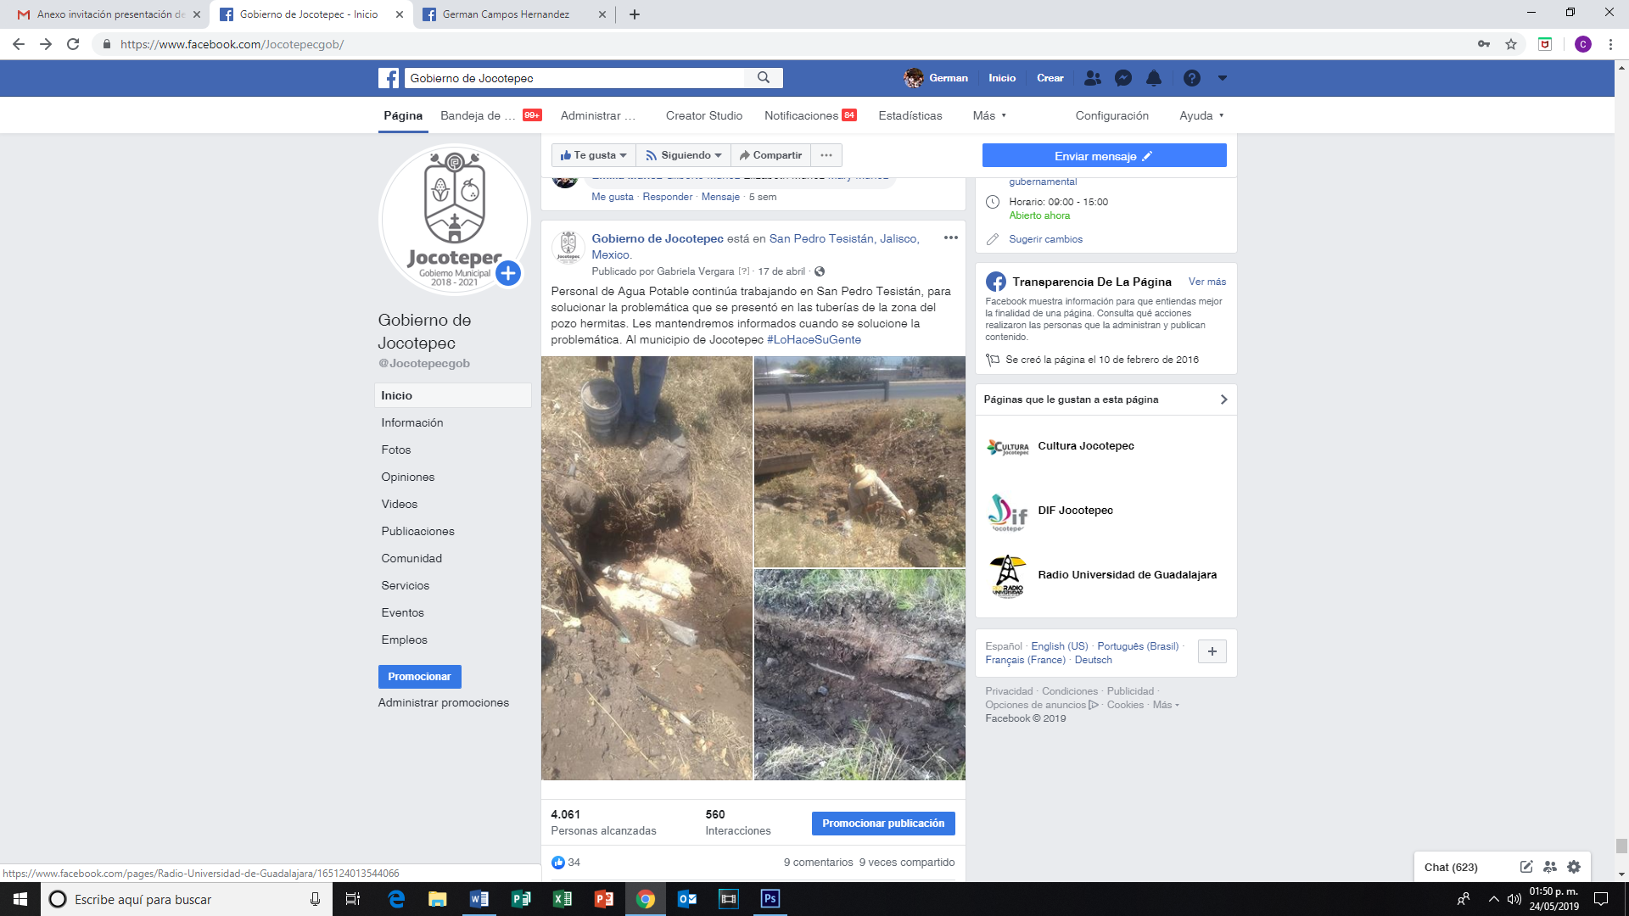
Personal de Agua Potable continúa trabajando en San Pedro Tesistán, para solucionar la problemática que se presentó en las tuberías de la zona del pozo hermitas.

- 15 DE ABRIL
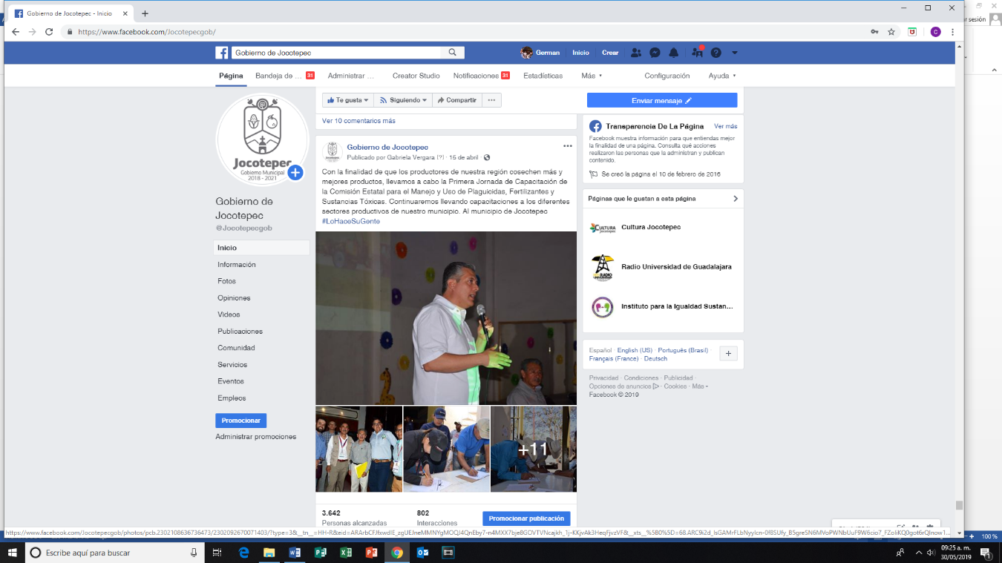
Primera Jornada de Capacitación de la Comisión Estatal para el Manejo y Uso de Plaguicidas, Fertilizantes y Sustancias Tóxicas.

- 14 DE ABRIL
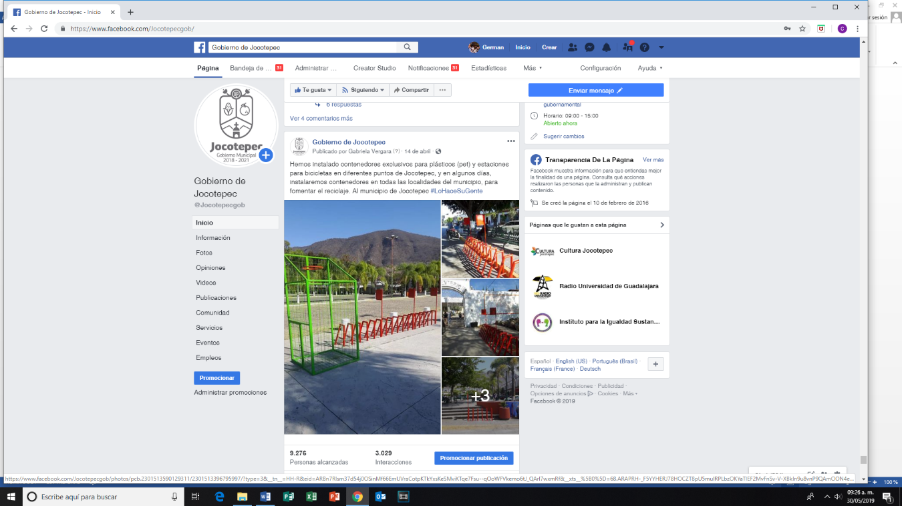
Hemos instalado contenedores exclusivos para plásticos (pet) y estaciones para bicicletas en diferentes puntos de Jocotepec, y en algunos días, instalaremos contenedores en todas las localidades del municipio, para fomentar el reciclaje

- 13 DE ABRIL
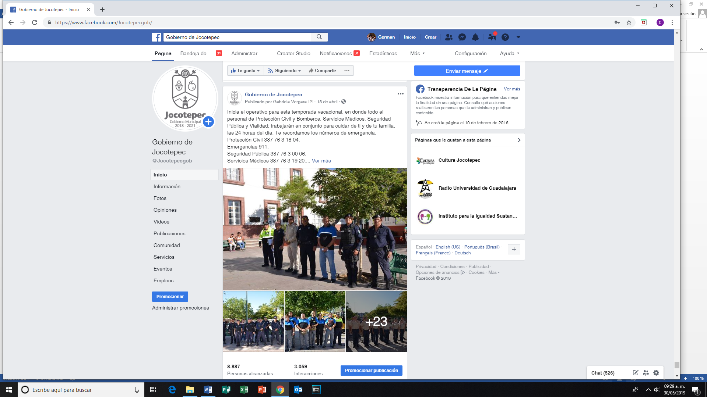
Operativo para esta temporada vacacional, en donde todo el personal de Protección Civil y Bomberos, Servicios Médicos, Seguridad Pública y Vialidad; trabajarán en conjunto para cuidar de ti y de tu familia, las 24 horas del día.

- 12 DE ABRIL
Cultura, gastronomía y tradiciones oaxaqueñas.
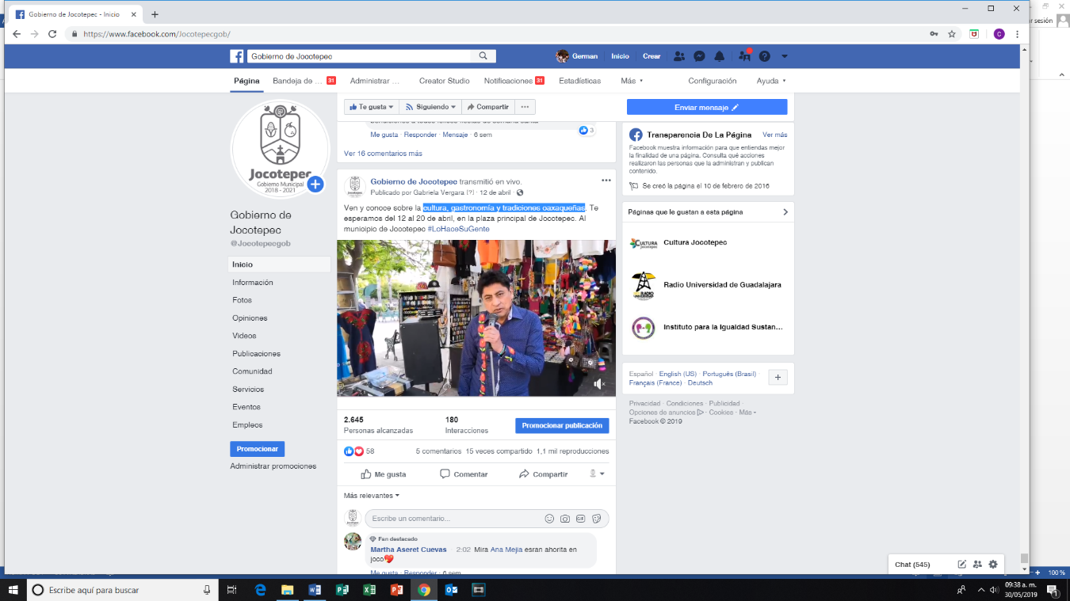

- 11 DE ABRIL
Gracias al programa #ATodaMáquina, del Gobierno de Jalisco; nuestro municipio cuenta con módulo de maquinaria, conformado por una retroexcavadora, una excavadora, una motoniveladora, un vibrocompactador, y un camión de Volteo 14 m3 que está por llegar; esta maquinaria nos permitirá hacer bordos, caminos saca-cosechas, limpieza de terrenos y cuerpos de agua, zanjas y arreglar calles en nuestro municipio.
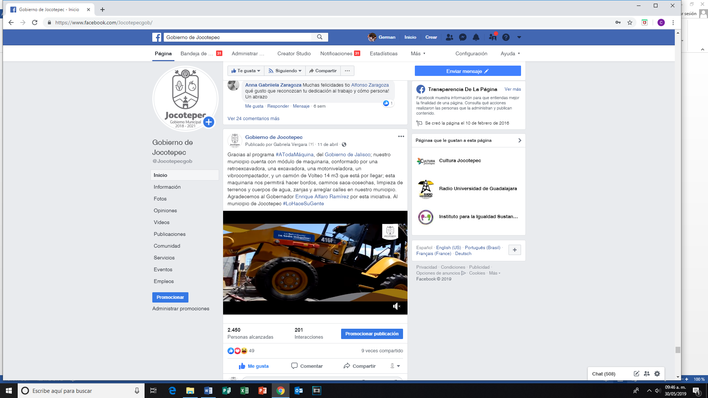

- 11 DE ABRIL
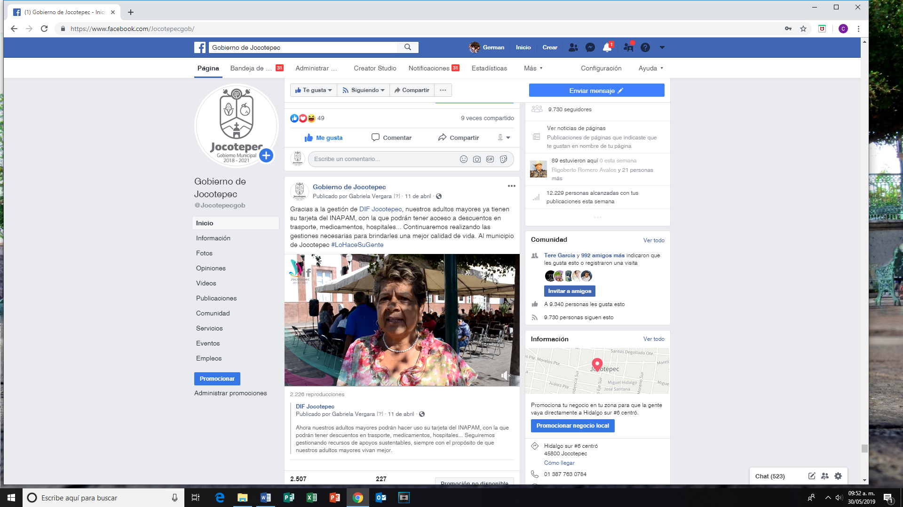
Gracias a la gestión de DIF Jocotepec, nuestros adultos mayores ya tienen su tarjeta del INAPAM.

- 11 DE ABRIL
Sexta sesión ordinaria 2019
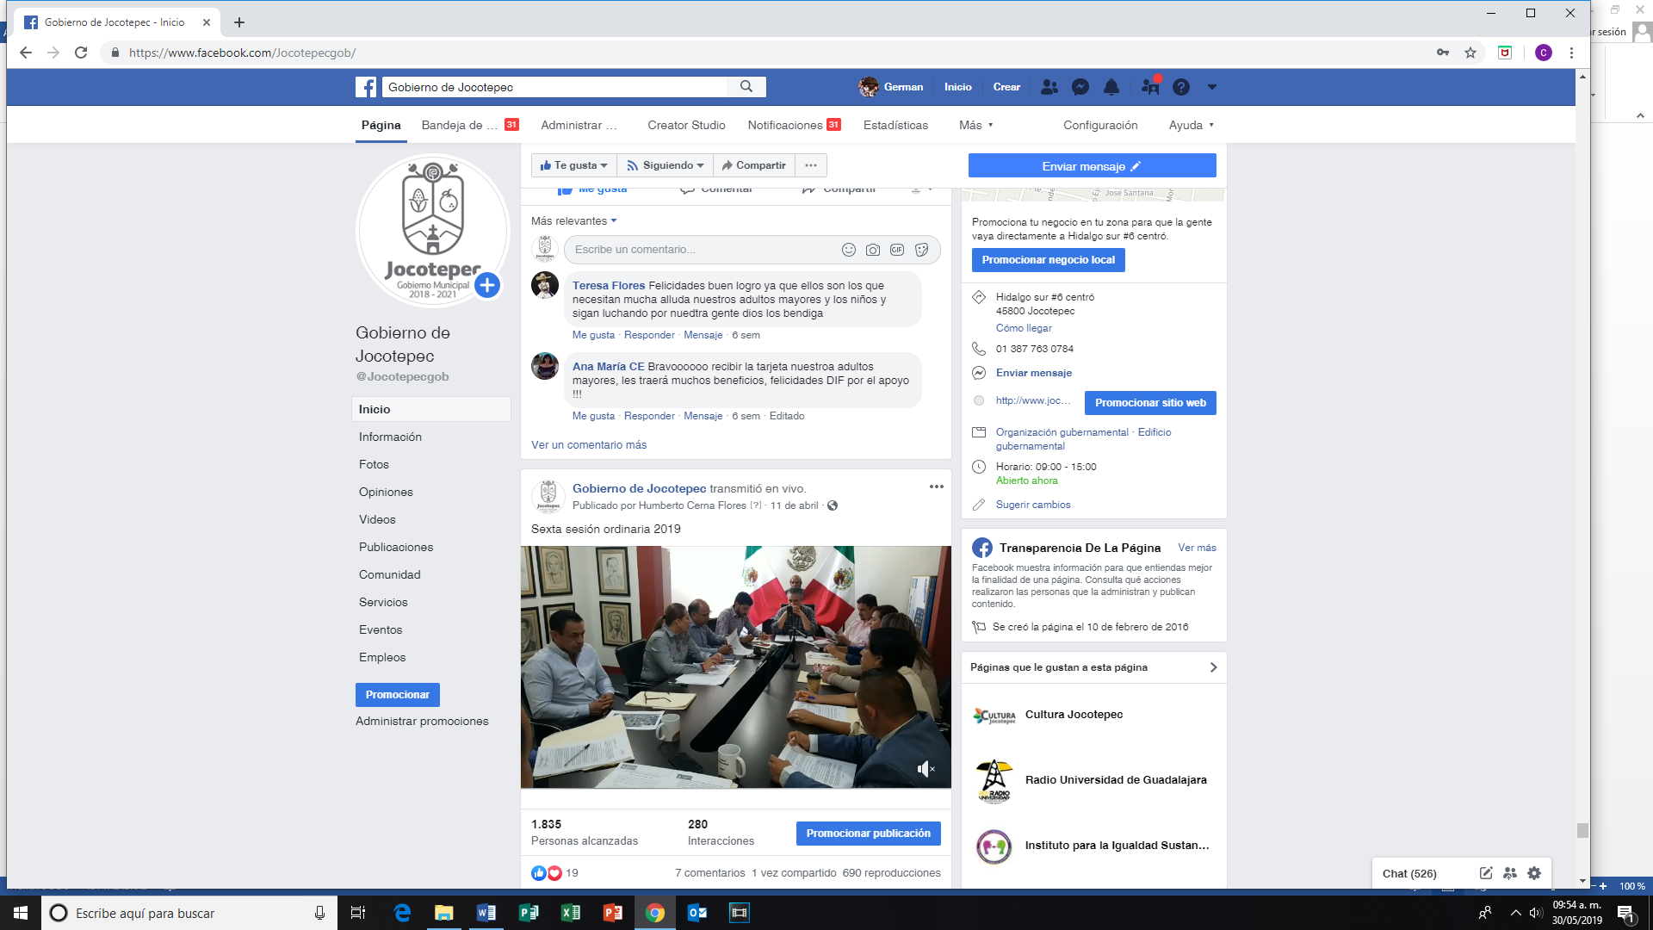


- 11 DE ABRIL
"Semana Preventiva de Salud Municipal".

- 10 DE ABRIL
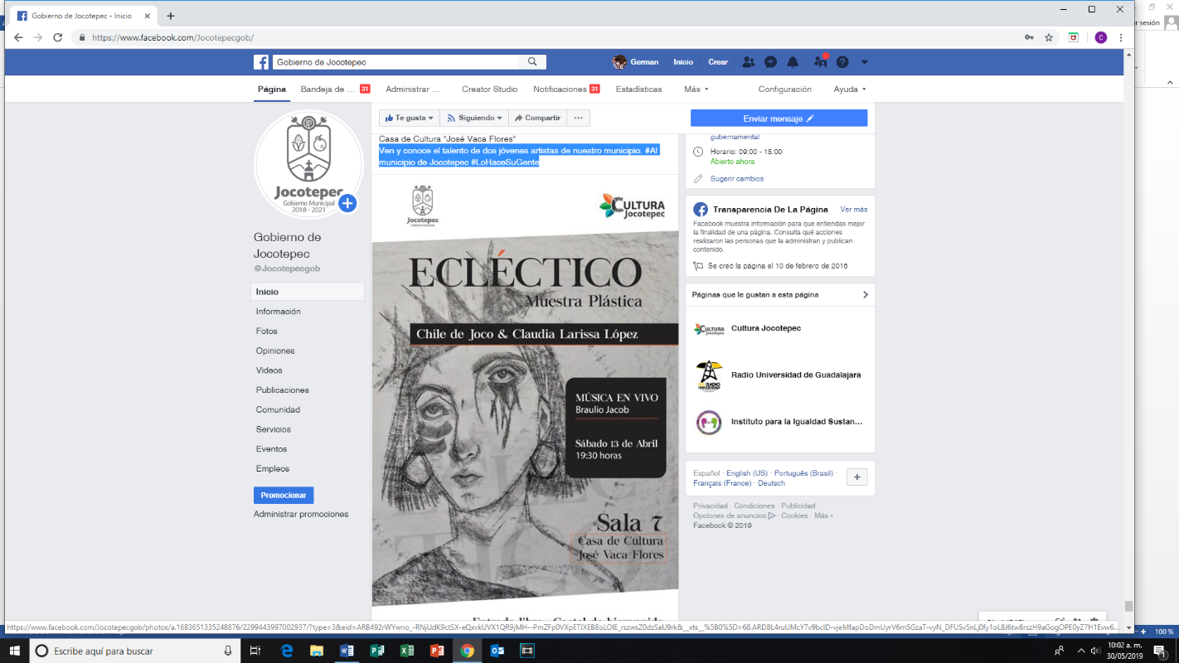
Ven y conoce el talento de dos jóvenes artistas de nuestro municipio. #Almunicipio de Jocotepec #LoHaceSuGente

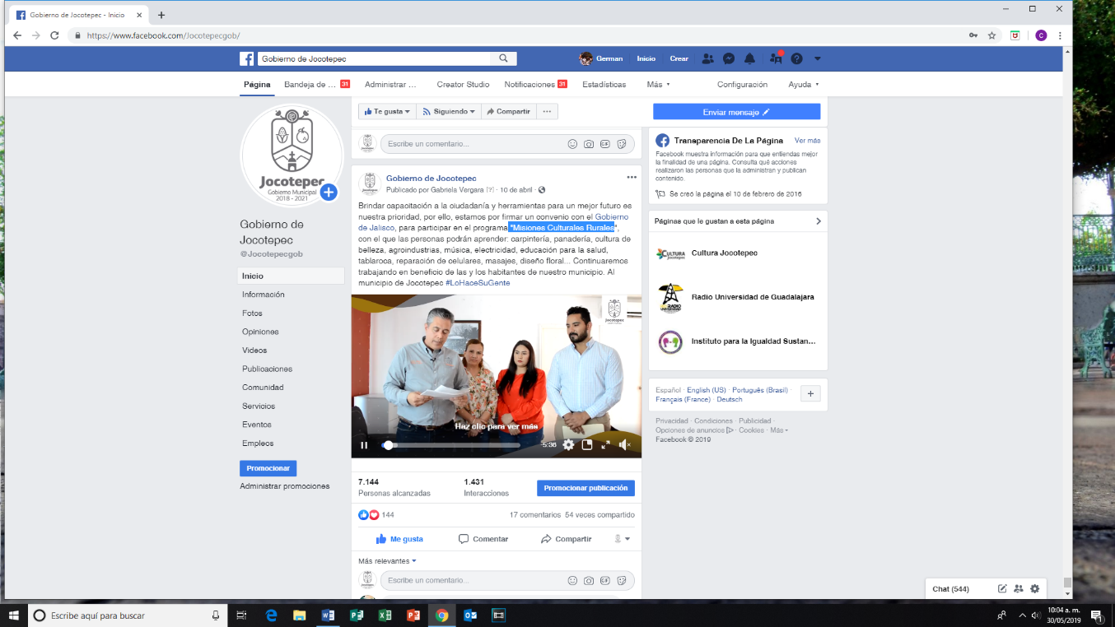
- 10 DE ABRIL
"Misiones Culturales Rurales”.

- 09 DE ABRIL
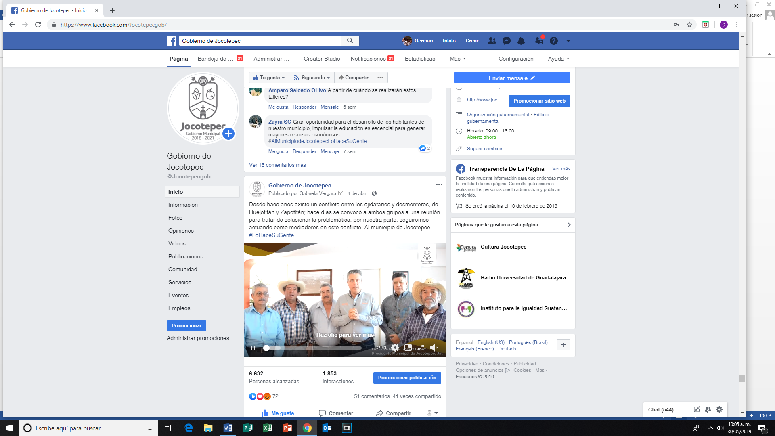
Desde hace años existe un conflicto entre los ejidatarios y desmonteros, de Huejotitán y Zapotitán; hace días se convocó a ambos grupos a una reunión para tratar de solucionar la problemática, por nuestra parte, seguiremos actuando como mediadores en este conflicto.

09 DE ABRIL

Festival Turístico Oaxaca en Jocotepec.

09 DE ABRIL
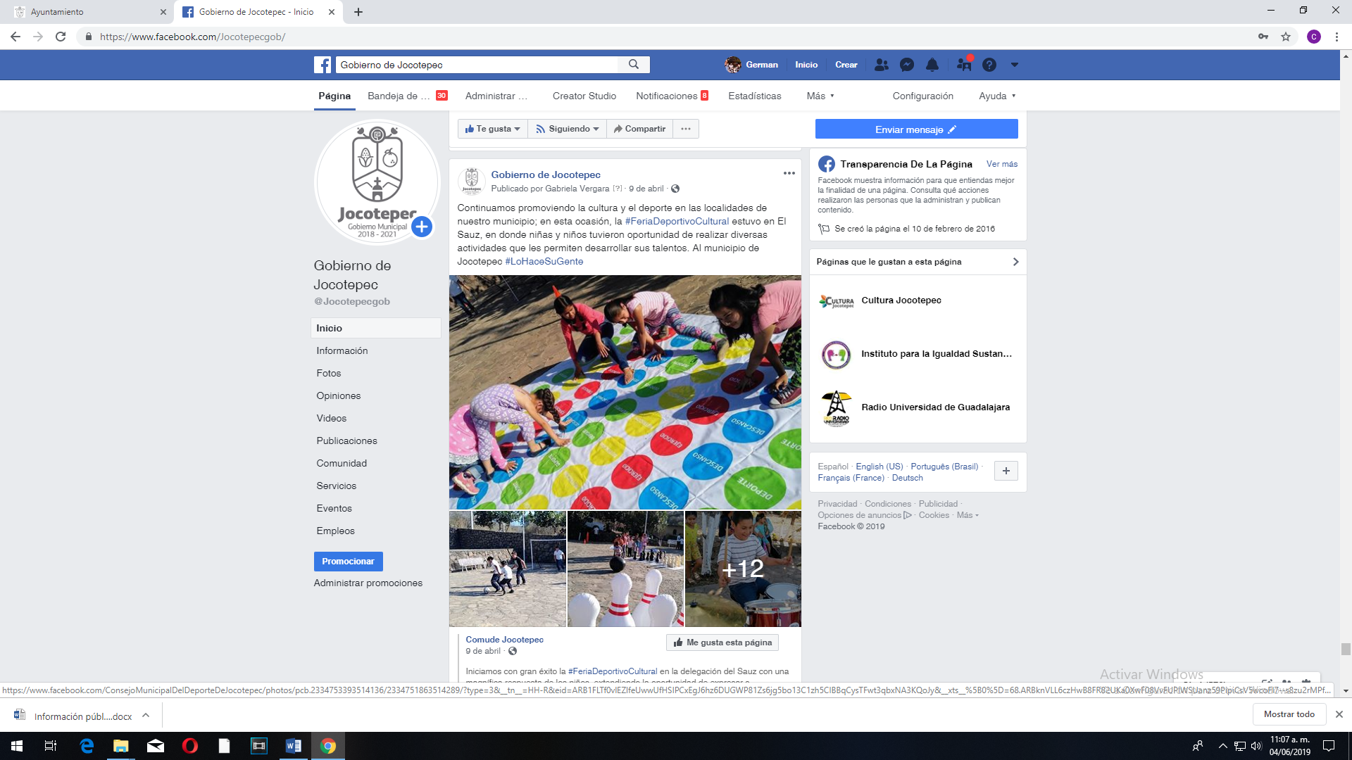
Promoviendo la cultura y el deporte en las localidades de nuestro municipio

07 DE ABRIL
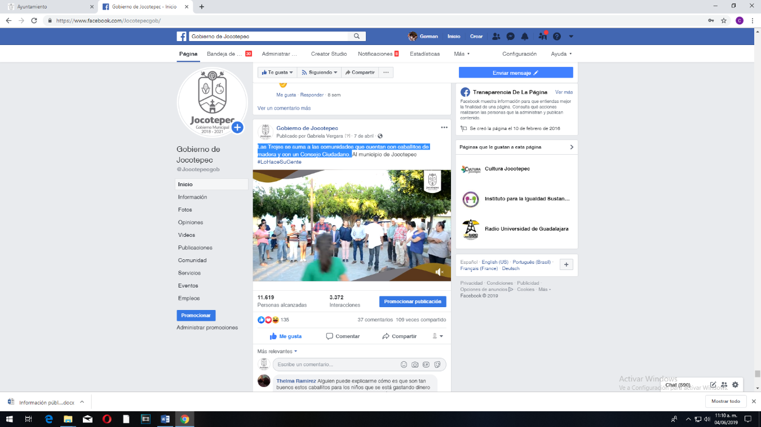
Las Trojes se suma a las comunidades que cuentan con caballitos de madera y con un Consejo Ciudadano.

07 DE ABRIL
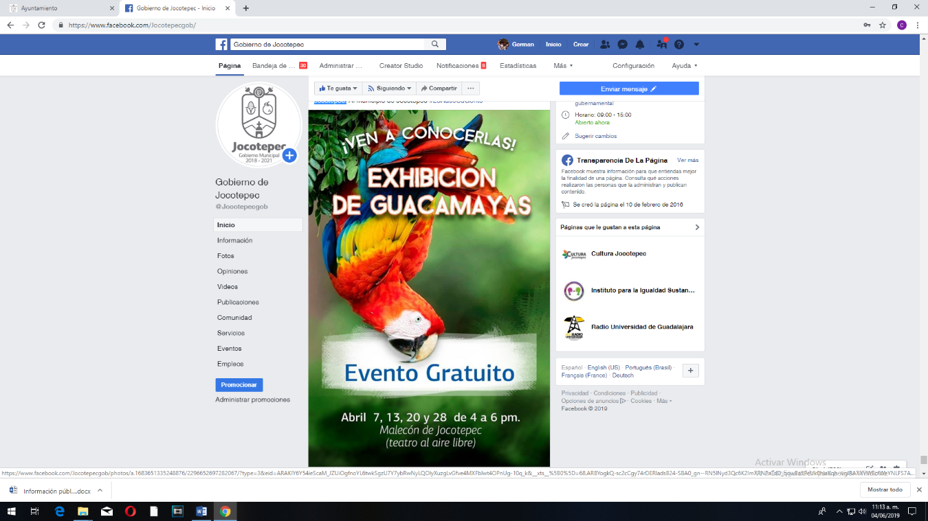
Acompáñanos con tu familia y disfruta de la exhibición de guacamayas. Te esperamos hoy, 7 de abril, a partir de las 4 p.m. en el malecón de Jocotepec.

06 DE ABRIL
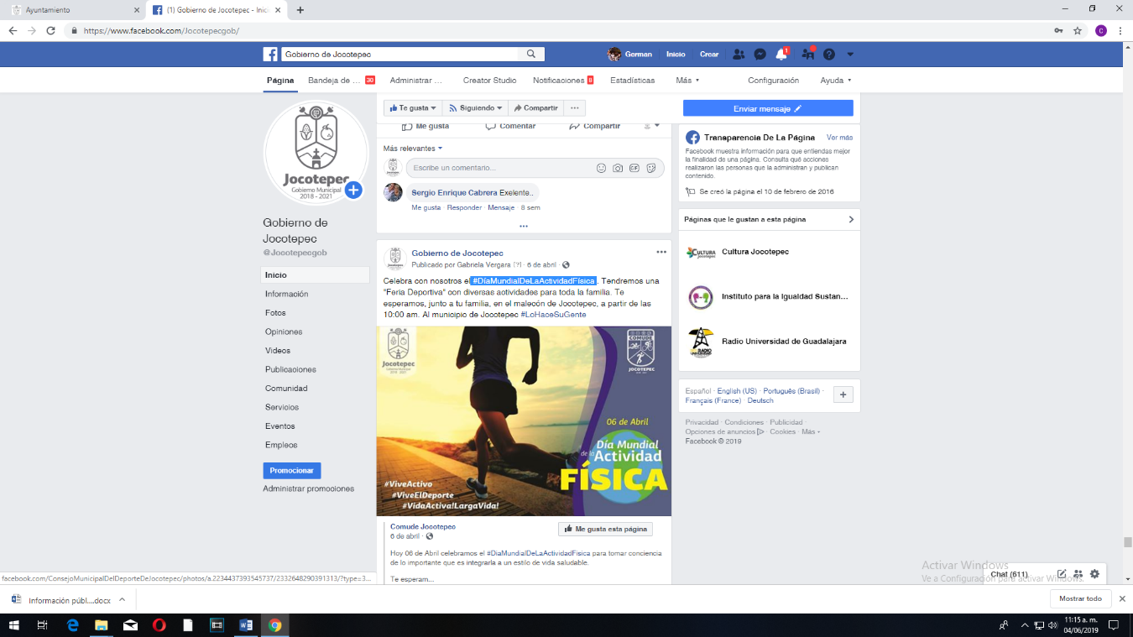
#DíaMundialDeLaActividadFísica

05 DE ABRIL

Practicar deporte te ayuda a mejorar tu salud, por ello, te invitamos a jugar béisbol todos los domingos, a partir de las 9:30 a.m. en el malecón de Jocotepec.

05 DE ABRIL
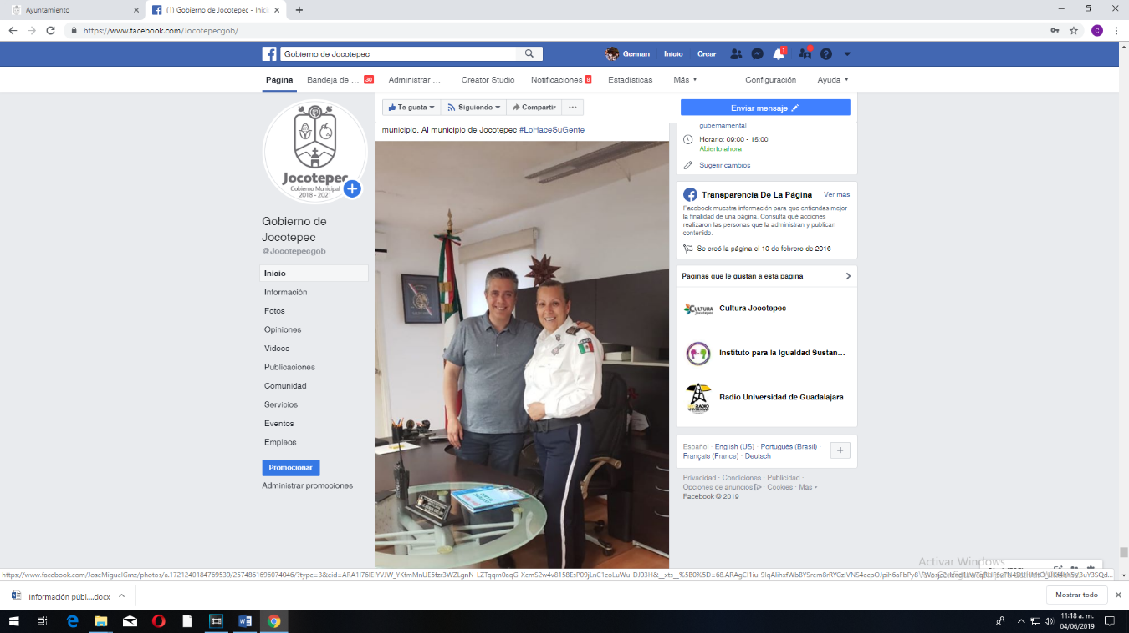
El presidente municipal Lic. José Miguel Gómez, se reunió con la comisaria vial, Blanca Minerva Magaña, para dialogar sobre el operativo que se está llevando en nuestro municipio. Por nuestra parte, estamos realizando las gestiones necesarias para poder traer un módulo para licencias a nuestro municipio.

05 DE ABRIL
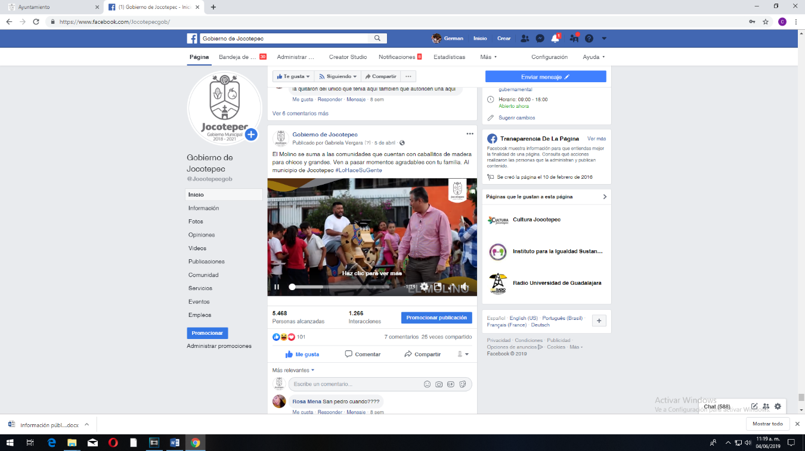
El Molino se suma a las comunidades que cuentan con caballitos de madera para chicos y grandes. Ven a pasar momentos agradables con tu familia

04 DE ABRIL
Personal de la Secretaría de Movilidad y Seguridad Pública del Estado, están realizando un operativo en la zona Chapala - Jocotepec, para tener mejor control vehicular de la zona. Por nuestra parte estamos realizando las gestiones necesarias para poder expedir licencias en nuestro municipio. Al municipio de Jocotepec
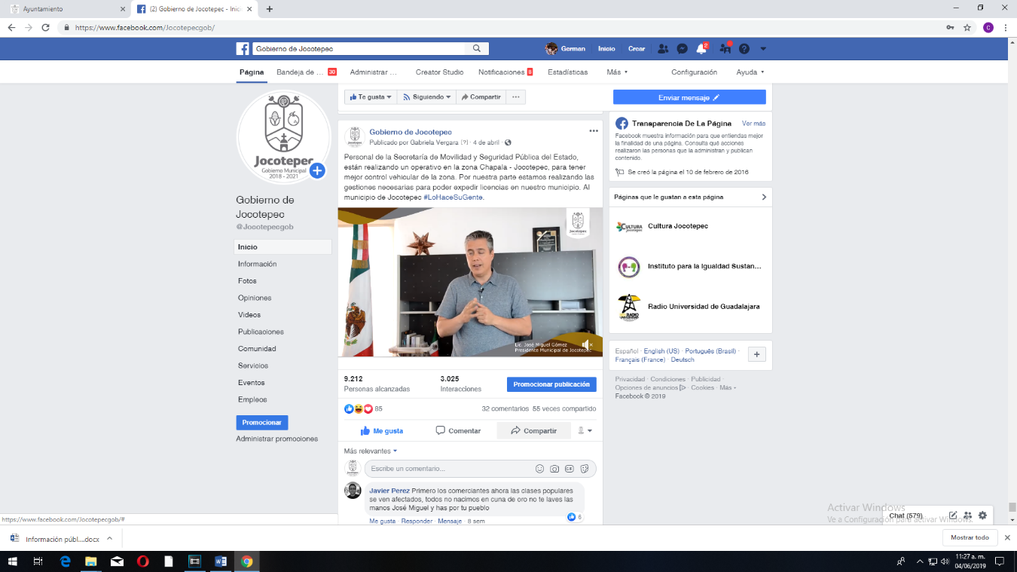

04 DE ABRIL
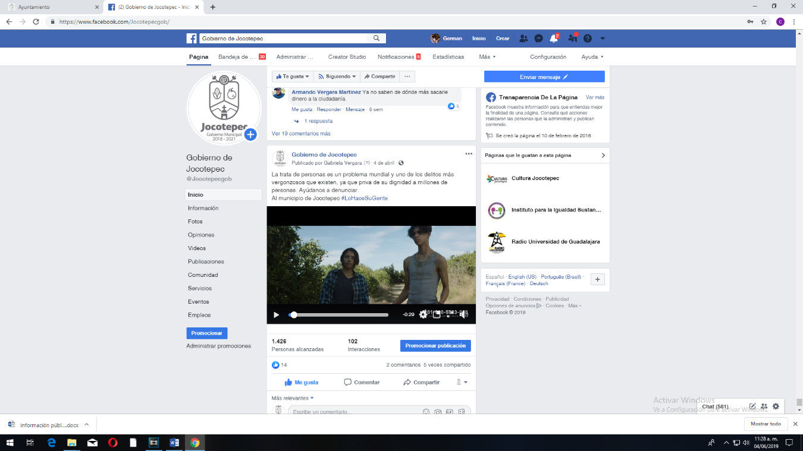
La trata de personas es un problema mundial y uno de los delitos más vergonzosos que existen, ya que priva de su dignidad a millones de personas. Ayúdanos a denunciar.

04 DE ABRIL

Te invitamos a capacitarte en el manejo y uso de plaguicidas, fertilizantes y sustancias tóxicas.

03 DE ABRIL
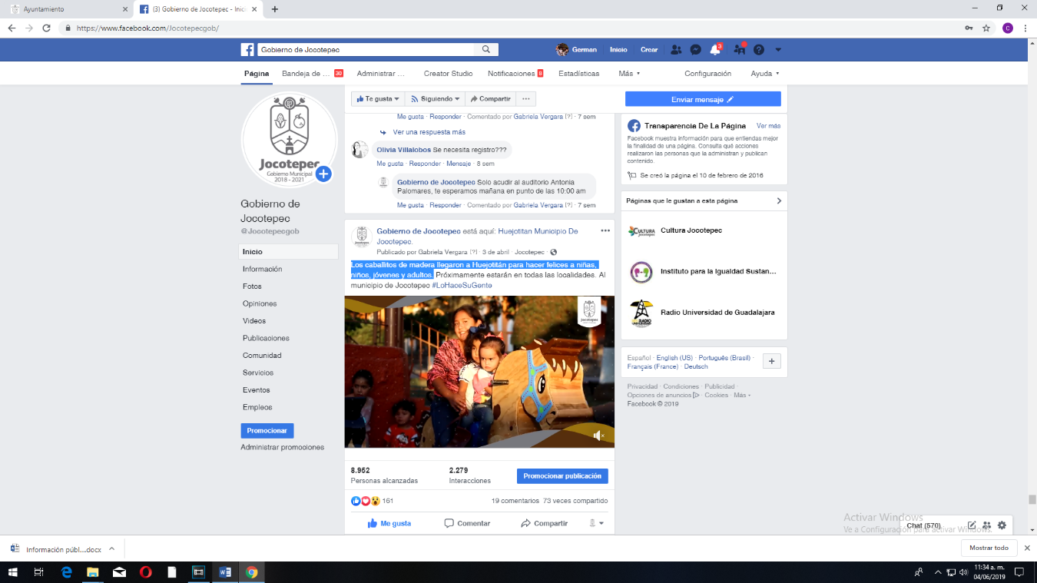
Los caballitos de madera llegaron a Huejotitán para hacer felices a niñas, niños, jóvenes y adultos.

03 DE ABRIL
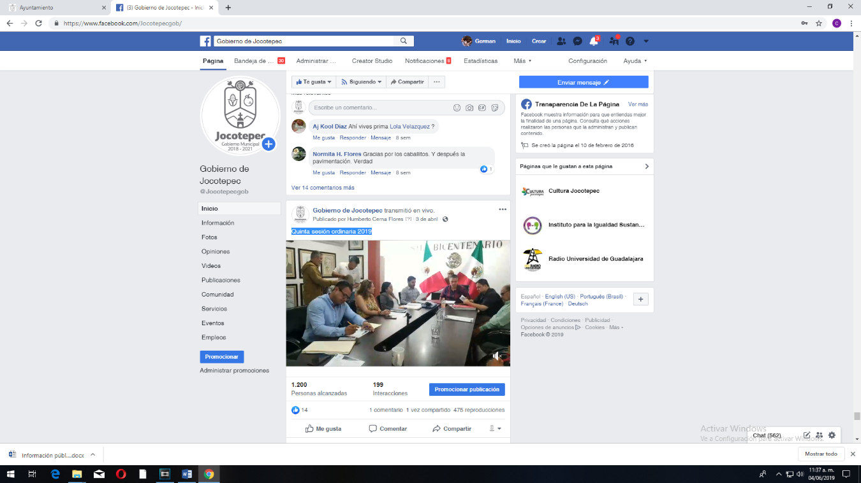
Quinta sesión ordinaria 2019

03 DE ABRIL
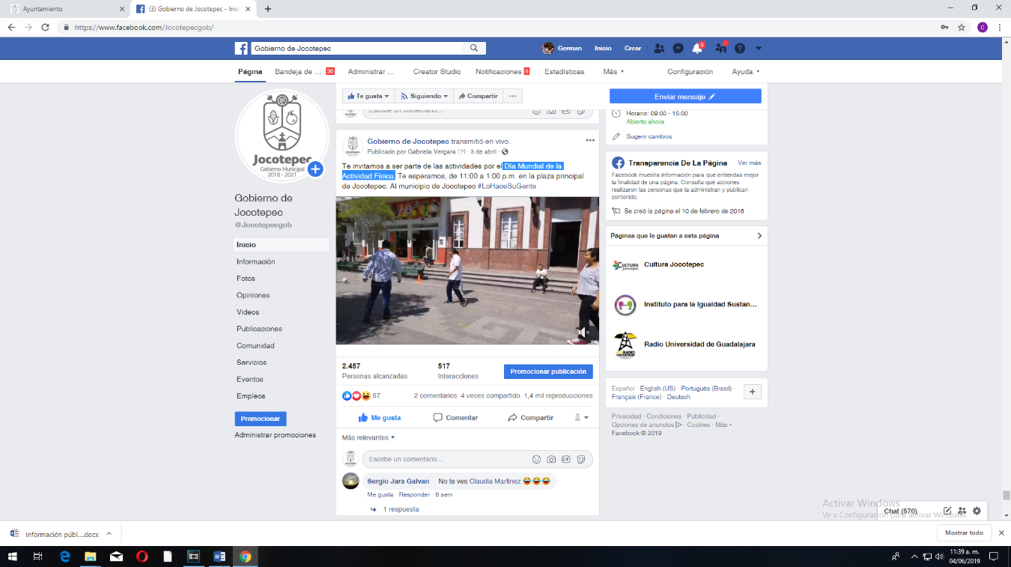
Día Mundial de la Actividad Física.

02 DE ABRIL

Te invitamos a ser parte de la "Pausa Activa" que se realizará en todo el estado, en el marco del Día Mundial de la actividad física.

02 DE ABRIL
El deporte es un factor importante para reconstruir el tejido social, por ello, continuamos generando acciones para fomentar el deporte en todas las comunidades.
